Лабораторная работа №8

Текстовой редактор vi.

Гнатюк Анастасия Станиславовна

Содержание

# Цель работы

Познакомиться с операционной системой Linux. Получить практические навыки работы с редактором vi, установленным по умолчанию практически во всех дистрибутивах.

# Теоретическое введение

В большинстве дистрибутивов Linux в качестве текстового редактора по умолчанию устанавливается интерактивный экранный редактор vi (Visual display editor).

Редактор vi имеет три режима работы:

– командный режим — предназначен для ввода команд редактирования и навигации по редактируемому файлу;

– режим вставки — предназначен для ввода содержания редактируемого файла;

– режим последней (или командной) строки — используется для записи изменений в файл и выхода из редактора.

Для вызова редактора vi необходимо указать команду vi и имя редактируемого файла:

vi

При этом в случае отсутствия файла с указанным именем будет создан такой файл. Переход в командный режим осуществляется нажатием клавиши Esc . Для выхода из редактора vi необходимо перейти в режим последней строки: находясь в командном режиме, нажать Shift-; (по сути символ : — двоеточие), затем:

– набрать символы wq, если перед выходом из редактора требуется записать изменения в файл;

– набрать символ q (или q!), если требуется выйти из редактора без сохранения.

# Выполнение лабораторной работы

1. Ознакомиться с теоретическим материалом.
   1. Ознакомиться с редактором vi.
      1. Выполнить упражнения, используя команды vi.
         1. Создайте каталог с именем ~/work/os/lab06.

С помощью команды mkdir создаём каталог lab06.

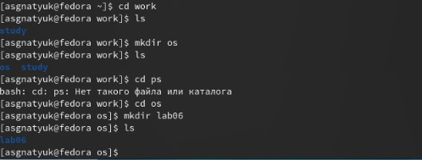

Рис.1

1. Перейдите во вновь созданный каталог.

С помощью команды cd входим в каталог.

Рис.2

Рис.2

1. Вызовите vi и создайте файл hello.sh.

Рис.3

Рис.3

1. Нажмите клавишу i и вводите следующий текст.

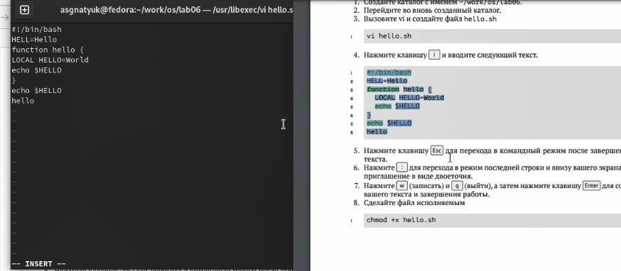

Рис.4

1. Нажмите клавишу Esc для перехода в командный режим после завершения ввода текста.

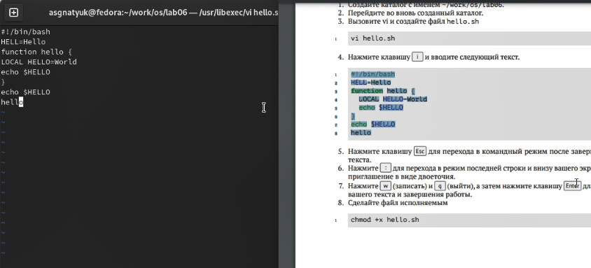

Рис.5

1. Нажмите : для перехода в режим последней строки и внизу вашего экрана появится приглашение в виде двоеточия.

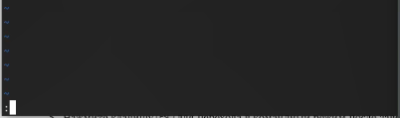

Рис.6

1. Нажмите w (записать) и q (выйти), а затем нажмите клавишу Enter для сохранения вашего текста и завершения работы.

Рис.7

Рис.7

1. Сделайте файл исполняемым.

С помощью команды chmod +x делаем файл исполняемым.

Рис.8

Рис.8

1. Вызовите vi на редактирование файла.

Рис.9

Рис.9

1. Установите курсор в конец слова HELL второй строки.

Рис.10

Рис.10

1. Перейдите в режим вставки и замените на HELLO. Нажмите Esc для возврата в командный режим.

Рис.11

Рис.11

1. Установите курсор на четвертую строку и сотрите слово LOCAL.

С помощью сочетания клавиш d w удаляем слово local.

Рис.12

Рис.12

1. Перейдите в режим вставки и наберите следующий текст: local, нажмите Esc для возврата в командный режим.

C помощью клавиши а переходим в режим вставки и набираем слово local.

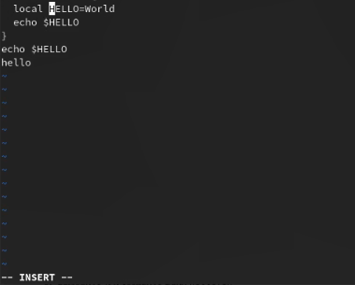

Рис.13

1. Установите курсор на последней строке файла. Вставьте после неё строку, содержащую следующий текст: echo $HELLO.

С помощью клавиши Y копируем строчку данную в задании. И затем с помощью клавиши о вставляем строчку.

Рис.14

Рис.14

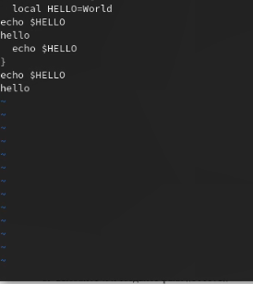

Рис.15

1. Нажмите Esc для перехода в командный режим.
   1. Удалите последнюю строку.

С помощью сочетания клавиш d d удаляем строчку.

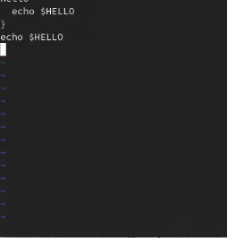

Рис.16

1. Введите команду отмены изменений u для отмены последней команды.

Используем клавишу u для отмены последней команды.

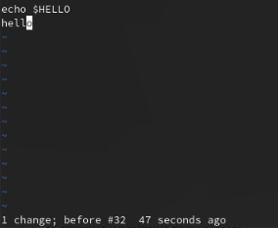

Рис.17

1. Введите символ : для перехода в режим последней строки. Запишите произведённые изменения и выйдите из vi.

Рис.18

Рис.18

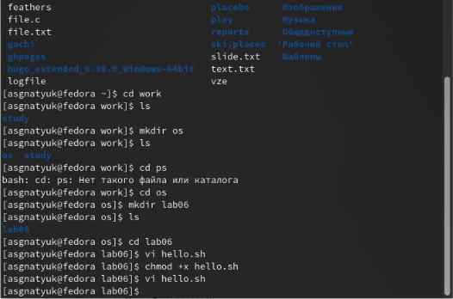

Рис.19

# Вывод

Я познакомилась с операционной системой Linux и получила практические навыки работы с редактором vi, установленным по умолчанию практически во всех дистрибутивах.

# Контрольные вопросы

*1. Дайте краткую характеристику режимам работы редактора vi.*

В редакторе vi есть два основных режима: командный режим и режим вставки. По умолчанию работа начинается в командном режиме.

*2. Как выйти из редактора, не сохраняя произведённые изменения?*

в командном режиме набрать q или q! и нажать enter

*3. Назовите и дайте краткую характеристику командам позиционирования.*

* 0 (ноль) — переход в начало строки;
* $ — переход в конец строки;
* G — переход в конец файла;
* n G — переход на строку с номером n.

*5. Каким образом из любого места редактируемого файла перейти в начало (конец) файла?*

* G - переход в конец файла
* 1 G - переход в начало файла

*6. Назовите и дайте краткую характеристику основным группам команд редактирования.*

– : n,m d — удалить строки с n по m;

– : i,j m k — переместить строки с i по j, начиная со строки k;

– : i,j t k — копировать строки с i по j в строку k;

– : i,j w имя-файла — записать строки с i по j в файл с именем имя-файла.

– : w — записать изменённый текст в файл, не выходя из vi;

– : w имя-файла — записать изменённый текст в новый файл с именем имя-файла;

– : w ! имя-файла — записать изменённый текст в файл с именем имя-файла;

– : w q — записать изменения в файл и выйти из vi;

– : q — выйти из редактора vi;

– : q ! — выйти из редактора без записи;

– : e ! — вернуться в командный режим, отменив все изменения, произведённые со времени последней записи.

*7. Необходимо заполнить строку символами $. Каковы ваши действия?*

c$ $

*12. Как определить режим работы редактора vi?*

В командном режиме нельзя редактировать текст